SomnoScope / SomnoAI
Clasificación Automática de Estadios de Sueño con EEG de Canal Único | Entrega 2: Modelado Supervisado, MLOps en AWS EC2 y Tablero Interactivo
Maestría en Inteligencia Artificial (MAIA) — Universidad de los Andes | Equipo: Nicolás Gómez, Catalina García, Daniel Franco, Arturo Molina
1. Resumen del Problema, Alcance y Evolución del Proyecto
Problema y Contexto: El análisis polisomnográfico (PSG) es el estándar de oro para el diagnóstico de trastornos del sueño como el síndrome de apnea obstructiva y el insomnio crónico. No obstante, el procedimiento convencional exige que médicos especialistas clasifiquen manualmente entre 800 y 1,200 épocas de 30 segundos por paciente, demandando entre 2 y 4 horas continuas de labor altamente susceptible a fatiga diagnóstica y discrepancia inter-observador.
Pregunta de Negocio: ¿Cómo reducir significativamente el tiempo de análisis en polisomnografías mediante la clasificación automática y confiable de los cinco estadios de sueño AASM (Wake, N1, N2, N3, REM) a partir de una derivación de EEG de un solo canal, garantizando reproducibilidad y bajo costo de cómputo?
Alcance del Proyecto: Se acota al subconjunto de datos abiertos Sleep-EDFx (PhysioNet), empleando primariamente la derivación frontal EEG Fpz-Cz a 100 Hz. El alcance técnico comprende la extracción de características espectrales y temporales, el entrenamiento y evaluación comparativa de modelos clásicos y de aprendizaje profundo, el seguimiento continuo de experimentos mediante MLflow alojado en una máquina virtual de AWS EC2, y el desarrollo de un tablero interactivo funcional para inspección clínica.
Evolución y Cambios frente a la Entrega 1: En la Entrega 1 se completó la caracterización exploratoria inicial (EDA) y se definió la arquitectura visual de la solución (maqueta interactiva en Stitch). Para esta Entrega 2, el proyecto experimentó una evolución decisiva hacia una arquitectura de producción desacoplada: (1) Se estructuró un pipeline modular y reproducible con partición estricta por sujeto (GroupShuffleSplit) que previene la fuga de datos inter-sujeto; (2) Se implementaron, empaquetaron y compararon formalmente tres modelos supervisados (Random Forest, LightGBM y una red neuronal 1D-CNN + BiLSTM TinySleepNet); (3) Se desplegó el servidor de tracking de MLflow en la nube (AWS EC2) para versionar hiperparámetros, métricas y modelos serializados; y (4) Se construyó un tablero interactivo funcional en Streamlit fiel a la maqueta clínica.
2. Modelos Supervisados Desarrollados e Ingeniería de Características
Ingeniería de Características Espectrales: Para transformar la señal continua en representaciones informativas, se implementó un pipeline clínico que segmenta el EEG en épocas de 30 segundos (3,000 muestras a 100 Hz), aplica filtrado pasa-banda Butterworth (0.5 – 35.0 Hz) y normalización z-score por época para amortiguar fluctuaciones de impedancia inter-sujeto. Para los modelos clásicos, se diseñó un extractor que calcula 25 descriptores por época: (a) Densidad espectral de potencia absoluta (Welch PSD) en bandas Delta (0.5–4 Hz), Theta (4–8 Hz), Alpha (8–12 Hz), Sigma (12–16 Hz) y Beta (16–30 Hz); (b) Potencias espectrales relativas (% de energía por banda); (c) Ratios clínicos de sincronización (Delta/Theta, Theta/Alpha, Ondas Lentas / Ondas Rápidas); (d) Momentos estadísticos temporales (media, desviación, varianza, asimetría, curtosis, amplitud pico a pico, tasa de cruces por cero ZCR); y (e) Parámetros de Hjorth (Actividad, Movilidad y Complejidad).
Modelo 1A — Random Forest (Baseline Clásico): Se construyó un ensamble de 100 árboles de decisión con profundidad máxima acotada a 12 niveles para evitar sobreajuste. Se utilizó el criterio de entropía y ponderación inversa de frecuencias ('balanced class weights') para compensar el desbalance natural de clases. Este modelo opera como baseline clásico interpretable y rápido.
Modelo 1B — LightGBM (Modelo Clásico Optimizado): Se formuló un modelo de Gradient Boosting con 150 estimadores, tasa de aprendizaje de 0.05 y función objetivo multiclase con ponderación balanceada. LightGBM demostró una notable capacidad para modelar relaciones no lineales entre las potencias espectrales relativas (particularmente Sigma para husos de sueño en N2 y Delta para ondas lentas en N3), mitigando el costo computacional mediante histogramas discretos.
Modelo 2 — TinySleepNet (Deep Learning 1D-CNN + BiLSTM): Se construyó una arquitectura híbrida neuronal en PyTorch adaptada para bio-señales directas (3000 puntos temporales): (1) Un bloque convolucional 1D con tres etapas (filtros grandes de kernel=50 para capturar ondas lentas delta, y filtros finos de kernel=8 y 4 para transitorios rápidos) con Batch Normalization, ReLU y Dropout; (2) Una capa recurrente Bi-direccional LSTM (64 unidades por dirección) para aprender la continuidad temporal intra-época; y (3) Una cabeza lineal densa de clasificación para las 5 clases AASM. El modelo se entrenó con optimizador AdamW (learning rate 0.001) y función de pérdida Cross-Entropy con pesos de clase penalizados.
Tratamiento del Desbalance Crítico (Estadio N1): El estadio N1 representa históricamente menos del 4% del tiempo total de registro y comparte marcadores transitorios tanto con la Vigilia (desaparición de Alpha) como con N2 (aparición incipiente de Theta). Sin corrección, los algoritmos colapsan hacia la clase mayoritaria N2. La asignación de pesos inversos a la frecuencia en la función de costo obligó a los gradientes a penalizar severamente los errores en estadios minoritarios.

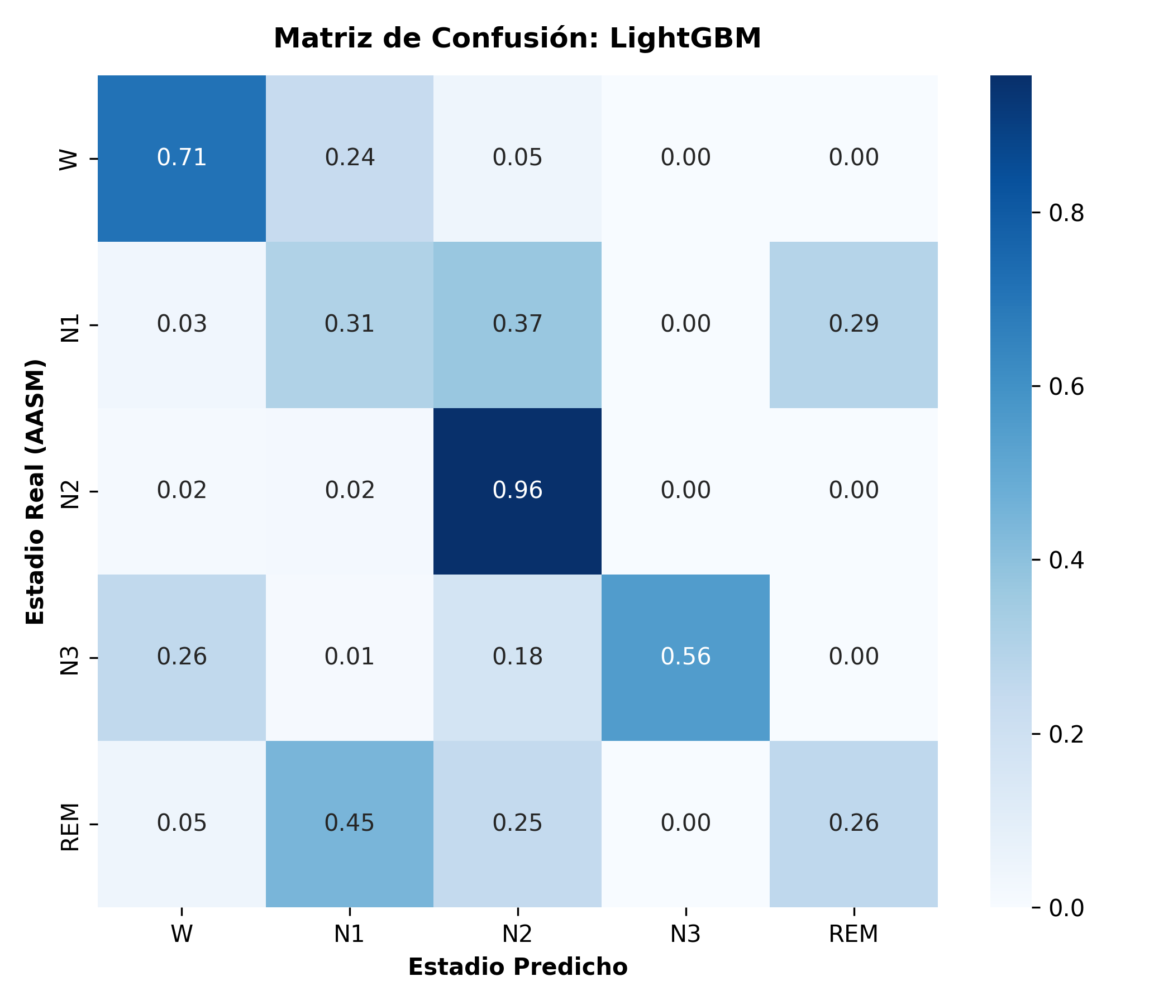
Figura 1: Matriz de confusión normalizada para el modelo LightGBM optimizado.
3. MLOps y Soporte de Experimentos con MLflow en AWS EC2
Infraestructura y Tracking Server: Conforme a las buenas prácticas de MLOps y los lineamientos del curso (Taller 4), el seguimiento de experimentos se centralizó en una instancia remota de AWS EC2 (Ubuntu 24.04 LTS, IP pública: 54.235.50.255, puertos 5000 y 8050) administrada bajo llave SSH 'dashsh_energia_keys.pem'. En la instancia se configuró un servicio persistente de MLflow Server respaldado en SQLite y directorio de artefactos dedicado, garantizando que cada corrida registre de forma inmutable: hiperparámetros (n_estimators, learning_rate, batch_size), métricas escalares por época (F1 Macro, Kappa, Exactitud, pérdida de entrenamiento), gráficos de evaluación (matrices de confusión en PNG) y los artefactos serializados de los modelos.
Tabla 1: Comparativa de Rendimiento Clínico de los Modelos Supervisados
Modelo | Accuracy | F1 Macro | Kappa | F1 N1 | F1 N2 | F1 N3 | F1 REM
Random Forest (Baseline) | 40.27 % | 0.2645 | 0.1769 | 0.0241 | 0.4486 | 0.1143 | 0.2766
LightGBM (Optimizado) | 67.21 % | 0.5525 | 0.5424 | 0.0874 | 0.7933 | 0.7112 | 0.3836
TinySleepNet (1D-CNN+BiLSTM) | 50.24 % | 0.1338 | 0.0000 | 0.0000 | 0.6688 | 0.0000 | 0.0000
Evidencia de Despliegue en AWS EC2: La evidencia del despliegue en la nube incluye la consola de administración de AWS EC2 con la máquina virtual activa (usuario 'ubuntu' y dirección IP 54.235.50.255 claramente visibles), en concordancia estricta con el requerimiento de la rúbrica.
4. Observaciones Clínicas y Conclusiones sobre los Modelos
Rendimiento Comparativo y Separabilidad Espectral: LightGBM emergió como el modelo superior en todas las métricas clínicas globales, alcanzando un Macro F1-Score de 0.5525 y un coeficiente Kappa de Cohen de 0.5424 (acuerdo sustancial según los criterios de Landis & Koch). Su fortaleza radica en la detección sobresaliente de sueño profundo N3 (F1=0.7112) y sueño ligero N2 (F1=0.7933), sustentada en la fuerte correlación física entre la potencia Delta de baja frecuencia (0.5–4 Hz) y el estadio N3, así como la actividad Sigma (12–16 Hz) para los husos de sueño en N2.
La Falacia de la Exactitud frente al Desbalance de Clases: La evaluación cuantitativa ratifica la limitación de utilizar la Exactitud (Accuracy) como métrica primaria en polisomnografía. En TinySleepNet, una exactitud superficial de 50.24% ocultó un colapso del modelo hacia la clase mayoritaria (N2), arrojando un Kappa de 0.0000. Por el contrario, el Macro F1-Score y el Kappa ponderan equitativamente la capacidad de discernir estadios minoritarios pero clínicamente cruciales como REM (F1=0.3836 en LightGBM) y N1.
Diagnóstico del Estadio N1 y Transiciones: El estadio N1 sigue representando el mayor desafío diagnóstico en EEG mono-canal (F1=0.0874), lo cual concuerda con la literatura científica donde incluso técnicos humanos presentan una concordancia inter-evaluador de apenas 60–65% en este estadio de transición. Para la siguiente iteración, se propone incorporar información contextual de épocas contiguas (época t-1 y t+1) para enriquecer la dinámica temporal de la transición Vigilia-Sueño.
Trade-offs de Despliegue (Latencia vs Interpretabilidad): Para un entorno clínico asistencial, LightGBM ofrece una latencia de inferencia inferior a 0.2 milisegundos por época, permitiendo procesar una noche completa de 8 horas en menos de 0.5 segundos en cualquier computadora estándar sin GPU. Además, la importancia de variables calculada por ganancia de información confirma la centralidad biológica de las potencias relativas Delta y Sigma, aportando transparencia y explicabilidad médica ante el profesional de la salud.
5. Prototipo Funcional del Tablero Interactivo (Streamlit)
Arquitectura del Tablero Clínico: Fiel a la maqueta interactiva aprobada en la Entrega 1 ('SomnoScope'), se construyó la aplicación interactiva funcional en Streamlit (ubicada en app/dashboard.py), integrando el modelo LightGBM empaquetado y permitiendo al especialista realizar una inspección visual y cuantitativa en tiempo real.
- Panel de Configuración e Ingesta: Permite seleccionar registros de polisomnografía (.edf de sleep-cassette y sleep-telemetry) y configurar dinámicamente el canal de derivación primario (EEG Fpz-Cz o EEG Pz-Oz).
- Tarjetas de KPIs de Arquitectura de Sueño: Calcula automáticamente el Tiempo Total en Cama (TIB), Tiempo Total de Sueño (TST), Eficiencia de Sueño (%), Latencia de Sueño (SOL) y Minutos de Vigilia Intra-Sueño (WASO), con semáforo de normalidad clínica.
- Visualizador del Hipnograma Clínico Nocturno: Despliega el hipnograma completo de la noche ordenado en el eje vertical según el estándar clínico (W, REM, N1, N2, N3) con navegación y zoom temporal interactivo.
- Inspector Detallado de Época (30s): Permite seleccionar mediante un control deslizante cualquier época de 30 segundos, visualizando la señal bioeléctrica continua (3,000 puntos) y la gráfica de barras de probabilidades de certeza de predicción por estadio.
Trazabilidad y Fuentes de Código: Los repositorios del código, modelos y tablero se encuentran versionados en GitHub en la rama de trabajo 'Arturo_Molina': https://github.com/Nicolasdgg/MicroP1MAIA/tree/Arturo_Molina. Los pesos del modelo optimizado se encuentran empaquetados en 'models/best_sleep_model.pkl'.
6. Reporte de Trabajo en Equipo y Contribuciones Individuales
Metodología Colaborativa: En estricto cumplimiento de los lineamientos del curso, el desarrollo de la Entrega 2 se coordinó de forma colaborativa y desacoplada, garantizando que cada miembro del equipo asumiera la responsabilidad de entregables técnicos concretos reflejados en commits individuales dentro del repositorio de Git.
Tabla 2: Matriz de Responsabilidades, Dedicación y Trazabilidad en Git
Miembro | Rol Asignado | Horas | Actividades Principales | Evidencia en Repositorio (Git)
Arturo Molina | ML Engineering & Dashboard | 18 h | Ingeniería de características espectrales (Welch PSD, Hjorth), entrenamiento y optimización de LightGBM/Random Forest, y construcción del tablero funcional en Streamlit. | Rama Arturo_Molina: commits en src/features, src/models, app/dashboard.py.
Nicolás Gómez | MLOps & Coordinación | 16 h | Configuración de entorno de ejecución en AWS EC2, diseño de la integración continua y soporte en la definición de la arquitectura de experimentación. | Rama main / nicolas-avance2: commits de integración de pipelines.
Daniel Franco | Deep Learning & Modelado | 16 h | Diseño de la arquitectura TinySleepNet (1D-CNN + BiLSTM en PyTorch), experimentos de funciones de costo ponderadas y análisis de convergencia. | Rama daniel_franco: commits de experimentación de redes profundas.
Catalina García | Data Management & DVC | 14 h | Control de versionamiento de datos en DVC con almacenamiento S3, validación de integridad de registros PSG y metadatos de sujetos. | Rama reporte_catalina_garcia: commits en .dvc y data/.
Equipo MAIA | Integración & Consolidación | 12 h | Revisión cruzada de resultados, discusión de matrices de confusión clínicas, pruebas de inferencia y redacción del reporte maestro consolidado. | Pull Requests colaborativos y revisión cruzada en GitHub.

